Câu **1**: [NB]

Tháng 2 có bao nhiêu ngày?

A. 28 hoặc 29 ngày

B. 30 ngày C. 31 ngày D. 30 hoặc 31 ngày

Lời giải:

**Bước 1:**

**Lý thuyết:**Năm thường có 365 ngày, năm nhuận có 366 ngày. Năm nhuận thì tháng 2 sẽ có nhiều hơn năm thường 1 ngày.  
  
Tháng hai năm thường có 28 ngày , năm nhuận có 29 ngày.  
**Đáp án:**28 hoặc 29 ngày

Câu **2**: [NB]

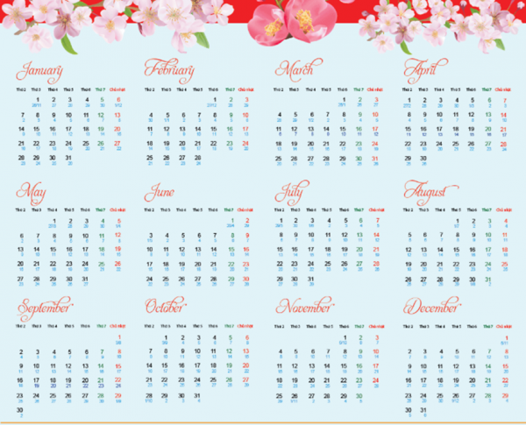  
Hãy chọn đáp án đúng  
Những tháng nào trong năm có 30 ngày?

A. Tháng 4; 6; 9; 11

B. Tháng 4; 5; 7 C. Tháng 4; 6; 9; 12 D. Tháng 4; 5; 7; 9

Lời giải:

**Bước 1:**

**Lý thuyết:**  
Liệt kê số ngày của các tháng trong năm. Từ đó chọn ra những tháng có 30 ngày  
  
Tháng 1 có 31 ngày; tháng 2 có 28 hoặc 29 ngày; tháng 3 có 31 ngày; tháng tư có 30 ngày; tháng 5 có 31 ngày; tháng 6 có 30 ngày; tháng 7 có 31 ngày; tháng 8 có 31 ngày; tháng 9 có 30 ngày; tháng 10 có 31 ngày; tháng 11 có 30 ngày; tháng 12 có 31 ngày.  
Vậy các tháng có 30 ngày trong năm là: tháng 4 , 6 , 9 , 11 .  
**Đáp án:**Tháng 4 ; 6 ; 9 ; 11 **.**

Câu **3**: [NB]

Cho lịch tháng 12 năm 2019 như sau:  
Xem tờ lịch trên và điền số thích hợp vào chỗ trống.  
Tháng 12 năm 2019 có [[31]] ngày.  
Tháng 12 năm 2019 có [[5]] ngày chủ nhật.  
Chủ nhật cuối cùng của tháng 12 năm 2019 là ngày [[29]]

Lời giải:

**Bước 1:**

tháng 12 năm 2019 sẽ có 31 ngày, bắt đầu từ ngày 1 đến ngày 31 . Khi xem lịch, ta dóng thẳng cột để biết thứ ngày tháng.  
Tháng 12 năm 2019 có 31 ngày.  
Tháng 12 năm 2019 có 5 ngày chủ nhật.  
Chủ nhật cuối cùng của tháng 12 năm 2019 là ngày 29 .  
**Đáp án:**  
31 .  
5 .  
29.

Câu **4**: [NB]

Điền số thích hợp vào chỗ trống:  
Biết năm 2008 là năm nhuận theo dương lịch. Tháng 2 năm 2008 có [[29]] ngày.

Lời giải:

**Bước 1:**

**Lý thuyết:**Tháng 2 của một năm thường có 28 ngày, tháng 2 của một năm nhuận có 29 ngày.  
Ta có: năm 2008 là năm nhuận, nên tháng 2 của năm 2008 có 29 ngày.  
**Đáp án:**29

Câu **5**: [NB]

Bạn hãy chọn đáp án thích hợp từ hộp điền vào chỗ trống để được câu trả lời đúng?  
Một năm thường có [[365]] ngày.

Lời giải:

**Bước 1:**

**Lý thuyết:**Một năm thường có 365 ngày, một năm nhuận có 366 ngày.  
**Đáp án:**365

Câu **6**: [NB]

Chọn đáp án đúng.  
Đây là tờ lịch tháng 5 năm 2019 :  
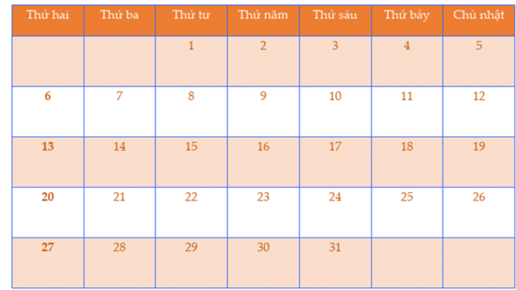  
Ngày Quốc tế lao động 1 tháng 5 năm 2019 là thứ mấy?

A. Thứ tư

B. Thứ sáu C. Thứ ba

Lời giải:

**Bước 1:**

**Lý thuyết:**Tờ lịch trên được sắp xếp theo hàng ngang từ trái sang phải. Khi xem tờ lịch này, ta dóng thẳng cột để biết thứ ngày tháng.  
  
Ngày Quốc tế lao động 1 tháng 5 năm 2019 là thứ tư.  
**Đáp án:**Thứ tư

Câu **7**: [NB]

Điền số thích hợp vào chỗ trống:  
Một năm có [[12]] tháng.

Lời giải:

**Bước 1:**

**Lý thuyết:**Một năm có 12 tháng.  
Theo lí thuyết, một năm có 12 tháng.  
**Đáp án:**12

Câu **8**: [NB]

Bạn hãy chọn đáp án thích hợp từ hộp điền vào chỗ trống để được câu trả lời đúng?  
Khi viết một ngày nào đó trong tháng, ta phải viết ngày [[trước]] tháng [[sau]]

Lời giải:

**Bước 1:**

**Lý thuyết:**Khi đọc hay viết ngày trong tháng, ta phải đọc/viết ngày trước, tháng sau.  
Theo lí thuyết ta điền ngày trước tháng sau.  
**Đáp án:**trước… sau.

Câu **9**: [NB]

Điền số thích hợp vào chỗ trống:  
Trong một năm có [[7]] tháng có 31 ngày.

Lời giải:

**Bước 1:**

**Lý thuyết:**Trong một năm, số ngày của mỗi tháng không giống nhau. Có tháng có 31 ngày, có tháng có 30 ngày. Riêng tháng 2 có 28 ngày (vào năm bình thường) hoặc 29 ngày (vào năm nhuận).  
Trong một năm, các tháng có 31 ngày là: 1 ; 3 ; 5 ; 7 ; 8 ; 10 ; 12 .  
**Đáp án:**7 .

Câu **10**: [NB]

Chọn các đáp án thích hợp từ hộp điền vào chỗ trống  
Trong các tháng dưới đây, tháng [[4]] có 30 ngày.

Lời giải:

**Bước 1:**

**Lý thuyết:**Trong một năm, số ngày của mỗi tháng không giống nhau. Có tháng có 31 ngày, có tháng có 30 ngày. Riêng tháng 2 có 28 ngày (vào năm bình thường) hoặc 29 ngày (vào năm nhuận).  
  
Trong một năm, các tháng có 30 ngày là tháng 4 , tháng 6 , tháng 9 , tháng 11 .  
**Đáp án:**4 .

Câu **11**: [NB]

Bạn hãy chọn đáp án thích hợp để điền vào chỗ trống.  
Đây là tờ lịch tháng 1 và tháng 2 năm 2018 .  
Xem tờ lịch và cho biết:  
Tháng 1 có [[5]] ngày thứ ba.  
Tháng 2 có [[28]] ngày.

Lời giải:

**Bước 1:**

**Lý thuyết:**Tờ lịch trên được sắp xếp theo hàng ngang từ trái sang phải. Khi xem tờ lịch này, ta dóng thẳng cột để biết thứ ngày tháng.  
  
Nhìn vào lịch ta thấy:  
Tháng 1 có 5 ngày thứ ba.  
Tháng 2 có 28 ngày.  
**Đáp án:**  
5  
28

Câu **12**: [NB]

Bạn hãy chọn đáp án đúng.  
Tháng nào sau đây có 31 ngày?

A. Tháng 7

B. Tháng 4 C. Tháng 6

Lời giải:

**Bước 1:**

**Lý thuyết:**  
Số ngày trong từng tháng là:  
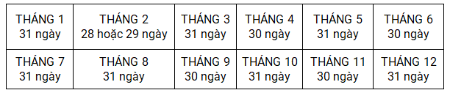  
  
Tháng 7 có 31 ngày, tháng 4 có 30 ngày, tháng 6 có 30 ngày.  
Vậy trong các tháng đã cho, tháng 7 có 31 ngày.  
**Đáp án:**  
Tháng 7

Câu **13**: [NB]

Bạn hãy chọn đáp án đúng.  
Mai sinh nhật vào tháng 11 , sinh nhật của Mai không thể là vào ngày nào sau đây?

A. 20 tháng 11

B. 31 tháng 11

C. 30 tháng 11

Lời giải:

**Bước 1:**

**Lý thuyết:**  
Số ngày trong từng tháng là:  
  
  
Vì tháng 11 chỉ có 30 ngày nên sinh nhật của Mai không thể là vào ngày 31 tháng 11 .  
**Đáp án:**  
31 tháng 11

Câu **14**: [NB]

Bạn hãy chọn đáp án đúng.  
Hai bạn Linh và Nga đang nói chuyện với nhau về số ngày của tháng 7 và số ngày của tháng 8 .  
Linh nói: “Tháng 7 có nhiều hơn tháng 8 là 1 ngày”.  
Nga nói: “ Tháng 7 có ít hơn tháng 8 là 1 ngày”.  
Theo em, đáp án nào dưới đây là đúng?

A. Bạn Linh nói đúng B. Bạn Nga nói đúng

C. Cả hai bạn Linh và Nga đều nói sai

Lời giải:

**Bước 1:**

**Lý thuyết:**  
Số ngày trong từng tháng là:  
  
  
Tháng 7 có 31 ngày.  
Tháng 8 có 31 ngày.  
Do đó tháng 7 và tháng 8 có số ngày bằng nhau.  
Vậy cả hai bạn Linh và Nga đều nói sai.  
**Đáp án:**  
Cả hai bạn Linh và Nga đều nói sai

Câu **15**: [NB]

Bạn hãy điền số thích hợp vào ô trống.  
Tháng 12 có nhiều hơn tháng 4 bao nhiêu ngày?  
Trả lời: [[1]] ngày.

Lời giải:

**Bước 1:**

**Lý thuyết:**  
Số ngày trong từng tháng là:  
  
  
Tháng 12 có 31 ngày, tháng 4 có 30 ngày.  
Vậy tháng 12 có nhiều hơn tháng 4 là 1 ngày.  
**Đáp án:**  
1

Câu **16**: [NB]

Bạn hãy chọn đáp án đúng.  
Mai nói: “Trong một năm có 1 tháng có 32 ngày”.  
Theo em Mai nói đúng hay sai?

A. Đúng

B. Sai

Lời giải:

**Bước 1:**

**Lý thuyết:**  
Số ngày trong từng tháng là:  
  
  
Trong một năm không có tháng nào có 32 ngày. Do đó Mai nói sai.  
**Đáp án:**  
Sai

Câu **17**: [NB]

Bạn hãy điền số thích hợp vào ô trống.  
Cho tờ lịch sau:  
Tờ lịch đã cho là tờ lịch tháng [[10]], có [[31]] ngày.

Lời giải:

**Bước 1:**

**Lý thuyết:**  
Số ngày trong từng tháng là:  
  
  
Tờ lịch đã cho là tờ lịch tháng 10 , có 31 ngày.  
**Đáp án:**  
10  
31

Câu **18**: [NB]

Bạn hãy điền số thích hợp vào ô trống.  
Từ tháng 5 năm 2020 đến tháng 1 năm 2021 có bao nhiêu tháng 12 ?  
Trả lời: [[1]] tháng.

Lời giải:

**Bước 1:**

**Lý thuyết:**  
Số ngày trong từng tháng là:  
  
  
Mỗi năm có 1 tháng 12 . Vậy từ tháng 5 năm 2020 đến tháng 1 năm 2021 có 1 tháng 12 .  
**Đáp án:**  
1

Câu **19**: [NB]

Bạn hãy điền số thích hợp vào ô trống.  
Có bao nhiêu tháng có ít hơn 28 ngày?  
Trả lời: [[0]] tháng.

Lời giải:

**Bước 1:**

**Lý thuyết:**  
Số ngày trong từng tháng là:  
  
  
Dựa vào lý thuyết, không có tháng nào có ít hơn 28 ngày.  
**Đáp án:**  
0

Câu **20**: [NB]

Bạn hãy điền số thích hợp vào ô trống.  
Tổng số ngày của tháng 1 và số ngày của tháng 3 là [[62]] ngày.

Lời giải:

**Bước 1:**

**Lý thuyết:**  
Số ngày trong từng tháng là:  
  
  
Tháng 1 có 31 ngày, tháng 3 có 31 ngày.  
Vậy tổng số ngày của tháng 1 và số ngày của tháng 3 là:  
31 + 31 = 62 (ngày)  
**Đáp án:**  
62

Câu **21**: [NB]

Bạn hãy điền số thích hợp vào ô trống.  
Dưới đây là tờ lịch tháng 2 năm 2021 :  
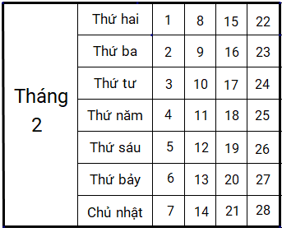  
Tháng 2 năm 2021 có [[28]] ngày.

Lời giải:

**Bước 1:**

**Lý thuyết:**  
Số ngày trong từng tháng là:  
  
  
Tháng 2 năm 2021 có 28 ngày.  
Vậy số cần điền vào ô trống là: 28 .  
**Đáp án:**  
28

Câu **22**: [NB]

Bạn hãy chọn đáp án đúng.  
Trong các khẳng định dưới đây, khẳng định nào đúng?

A. Tháng nào cũng có 31 ngày. B. Chỉ có tháng Một và tháng Mười hai có 31 ngày.

C. Có 7 tháng có 31 ngày.

Lời giải:

**Bước 1:**

**Lý thuyết:**  
Tháng – Năm.  
  
Các tháng có 31 ngày bao gồm: tháng Một, tháng Ba, tháng Năm, tháng Bảy, tháng Tám, tháng Mười, tháng Mười hai. Các tháng còn lại đều có ít hơn 31 ngày.  
Do đó nhận xét đúng là: Có 7 tháng có 31 ngày.  
**Đáp án:**  
Có 7 tháng có 31 ngày.

Câu **23**: [NB]

Bạn hãy chọn đáp án đúng.

A. Nhiều hơn.

B. Ít hơn.

Lời giải:

**Bước 1:**

**Lý thuyết:**  
Tháng – Năm.  
  
Một năm có 12 tháng là: tháng Một, tháng Hai, tháng Ba, tháng Tư, tháng Năm, tháng Sáu, tháng Bảy, tháng Tám, tháng Chín, tháng Mười, tháng Mười một, tháng Mười hai.  
Vì 12 > 10 nên một năm có nhiều hơn 10 tháng.  
**Đáp án:**  
Nhiều hơn.

Câu **24**: [NB]

Bạn hãy điền số thích hợp vào ô trống.  
Cho tờ lịch tháng 5 như sau:  
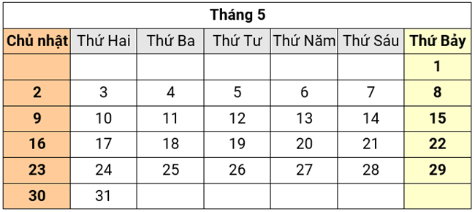  
Hỏi tháng trên có bao nhiêu ngày thứ Bảy?  
Trả lời: [[5]] ngày thứ Bảy.

Lời giải:

**Bước 1:**

**Lý thuyết:**  
Tháng – Năm.  
  
Tháng trên có 5 ngày thứ Bảy đó là các ngày 1 ; 8 ; 15 ; 22 và 29.  
Vậy số thích hợp điền vào ô trống là 5.  
**Đáp án:**  
5

Câu **25**: [NB]

Bạn hãy chọn đáp án đúng để điền vào ô trống.  
Tháng 8 có [[nhiều]] ngày hơn tháng 9.

Lời giải:

**Bước 1:**

**Lý thuyết:**  
Tháng – Năm.  
  
Tháng 8 có 31 ngày.  
Tháng 9 có 30 ngày.  
Vì 31 > 30 nên tháng 8 có nhiều ngày hơn tháng 9.  
Vậy đáp án đúng cần chọn là: nhiều.  
**Đáp án:**  
nhiều

Câu **26**: [NB]

Bạn hãy chọn đáp án đúng.  
Cho tờ lịch tháng 7 như hình sau:  
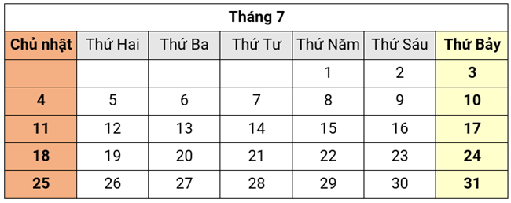  
Hỏi ngày cuối cùng của tháng 7 có phải là Chủ nhật không?

A. Không.

B. Có.

Lời giải:

**Bước 1:**

**Lý thuyết:**  
Tháng – Năm.  
  
Ta có:  
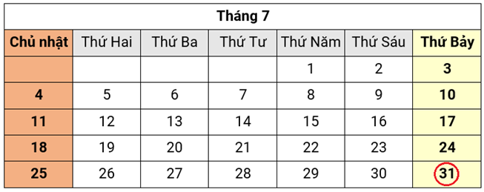  
Theo tờ lịch, ngày cuối cùng của tháng 7 là thứ Bảy, không phải là Chủ nhật.  
Vậy đáp án đúng là: Không.  
**Đáp án:**  
Không.

Câu **27**: [NB]

Bạn hãy chọn **tất cả**đáp án đúng.  
Trong các nhận xét dưới đây, các nhận xét nào sai?

A. Tháng 11 có 31 ngày.

B. Tháng 1 có 28 hoặc 29 ngày.

C. Tháng 11 có 30 ngày. D. Tháng 1 có 31 ngày.

Lời giải:

**Bước 1:**

**Lý thuyết:**  
Tháng – Năm.  
  
Ta có:  
Tháng 11 có 30 ngày.  
Tháng 1 có 31 ngày.  
Vậy các nhận xét sai là: Tháng 11 có 31 ngày, Tháng 1 có 28 hoặc 29 ngày.  
**Đáp án:**  
Tháng 11 có 31 ngày.  
Tháng 1 có 28 hoặc 29 ngày.

Câu **28**: [NB]

Bạn hãy chọn đáp án đúng.  
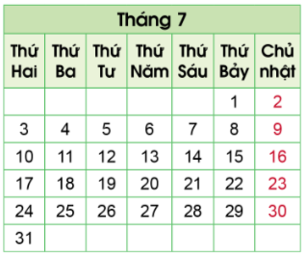  
Tháng 7 có bao nhiêu ngày?

A. 31 ngày

B. 30 ngày C. 29 ngày D. 28 ngày

Lời giải:

**Bước 1:**

**Lí thuyết:**Tháng – Năm.  
  
Tháng 7 có 31 ngày.  
**Đáp án:**31 ngày.

Câu **29**: [NB]

Bạn hãy chọn đáp án đúng.  
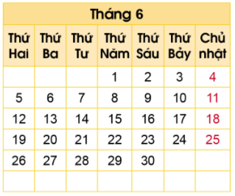  
Tháng 6 có bao nhiêu ngày?

A. 31 ngày

B. 30 ngày

C. 29 ngày D. 28 ngày

Lời giải:

**Bước 1:**

**Lí thuyết:**Tháng – Năm.  
  
Tháng 6 có 30 ngày.  
**Đáp án:**30 ngày.

Câu **30**: [NB]

Bạn hãy chọn đáp án đúng.  
  
Ngày cuối cùng của tháng 7 vào thứ mấy?

A. Thứ Hai

B. Thứ Bảy C. Thứ Năm D. Thứ Sáu

Lời giải:

**Bước 1:**

**Lí thuyết:**Tháng – Năm.  
  
Ngày cuối cùng của tháng 7 vào thứ Hai.  
**Đáp án:**Thứ Hai.

Câu **31**: [NB]

Bạn hãy chọn đáp án đúng.  
  
Ngày cuối cùng của tháng 6 vào thứ mấy?

A. Thứ Hai B. Thứ Bảy C. Thứ Năm

D. Thứ Sáu

Lời giải:

**Bước 1:**

**Lí thuyết:**Tháng – Năm.  
  
Ngày cuối cùng của tháng 6 vào thứ Sáu.  
**Đáp án:**Thứ Sáu.

Câu **32**: [NB]

Bạn hãy chọn đáp án đúng.  
  
Ngày đầu tiên của tháng 6 vào thứ mấy?

A. Thứ Hai B. Thứ Bảy

C. Thứ Năm

D. Thứ Sáu

Lời giải:

**Bước 1:**

**Lí thuyết:**Tháng – Năm.  
  
Ngày đầu tiên của tháng 6 vào thứ Năm.  
**Đáp án:**Thứ Năm.

Câu **33**: [NB]

Bạn hãy chọn đáp án đúng.  
  
Ngày đầu tiên của tháng 7 vào thứ mấy?

A. Thứ Hai

B. Thứ Bảy

C. Thứ Năm D. Thứ Sáu

Lời giải:

**Bước 1:**

**Lí thuyết:**Tháng – Năm.  
  
Ngày đầu tiên của tháng 7 vào thứ Bảy.  
**Đáp án:**Thứ Bảy.